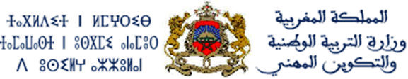
رسالة تزكية
مباراة الدخول إلى سلك تكوين أطر الإدارة التربوية
وأطر هيئة الدعم الإداري والتربوي والاجتماعي
(دورة يوليوز 2024)

المترشح:

الاسم و النسب : .............................................. الجنس: ................

Nom et Prénom : ………………………………………………

الرئيس المباشر للمترشح:

الاسم و النسب: .................................................................................

مهمته: ............................................................................................

الموقع على رسالة التزكية:

الاسم و النسب: ..............................................................................

مهمته: ........................................................................................

عناصر رسالة التزكية:
ماهي الوضعيات المهنية التي مكنتك من التعرف على المترشح و مؤهلاته المهنية؟
............................................................................................................................................................................................................................................................................................................................................................

أذكر بإيجاز التكوين و الكفايات المهنية للمترشح:
............................................................................................................................................................................................................................................................................................................................................................

أذكر بإيجاز مميزات شخصية المترشح و مؤهلاته:
............................................................................................................................................................................................................................................................................................................................................................

معلومات أخرى:
............................................................................................................................................................................................................................................................................................................................................................

تقويم إجمالي:
....................................................................................................................

التوقيع:

